新闻稿

从可行性研究到小批量生产：

伏能士开设了全新的样件制作中心

市场对电动汽车的需求正不断增加。因此有必要研制新型零部件并完善其生产。例如，蓄电池托盘可使敏感型蓄电池免受外部影响 – 即使在发生碰撞时亦是如此。然而，市面上很少有焊接工艺能够以较低的变形牢固连接铝制部件。得益于全新的样件制作中心，伏能士在上述领域及其他类似应用领域乃是当之无愧的专家。

从 12 月初开始，位于上奥地利州韦尔斯的伏能士工厂将为汽车制造商、供应商和集成商提供样件制作外包服务。在位于上述地区的全新样件制作中心内，伏能士焊接技术专家将与客户联手制定理想的零部件焊接解决方案，整个环节包括工艺设计、借助模拟技术进行可行性研究、焊接工艺评定及焊接试验，外加各类质量检查和项目支持。除各阶段的样件生产外，伏能士还可根据需要为客户制造小批量零部件，以用于试生产。由此可见伏能士为样件生产提供了完整的解决方案。

因此，汽车制造商不但可以节约大量成本，同时还可提升效率并尽可能降低风险。通过样件生产外包，研发成本、时间密集型劳动成本以及专用样件制作中心的投资成本均能得以免除。此外，客户还将受益于伏能士丰富的焊接专业知识及相关尖端技术。

用于样件制作的优质焊接技术

占地 900 多平米的样件制作中心拥有精密的模拟、焊接及测量技术。这些优势使得该中心能够制造尺寸可达 3x2 m、重达 1500 kg 的部件。这些设施与其他区域相隔离，并保证了绝对的自由裁量权。

所使用的两个机器人焊接工作站之一采用了伏能士 CMT 技术。热输入显著降低的焊接工艺几乎适用于所有母材，尤其是薄板金属，同时还减轻了飞溅与变形。用于上述目的的柔性 TPS/i 焊接系统平台也可视需要使用其他焊接工艺。此外，该机器人工作站采用了 Acerios 表面清洁系统，该系统可借助热等离子体技术对部件边缘进行预处理，从而为高质量焊缝创造完美条件。

第二个机器人焊接工作站同时具备激光以及强大的 GMAW 焊接系统。作为两者的结合，LaserHybrid 焊接工艺兼具以上两个焊接系统的优势，因此可提供出色的间隙桥接能力和较高的焊接速度。此外，较大的熔深以及较低的热输入也在最大程度上减轻了部件变形。

传感器技术、测量及数据归档

两个焊接工作站均配备了精密的机器人辅助和控制系统：

- 安装在焊枪上的激光监测系统可确保机器人在正确的位置进行焊接。当出现生产中常见的错位、变形或偏差现象时，机器人能够自动修正预先设定的焊缝路径，并在正确的位置进行可靠焊接。
- 伏能士 SeamTracking 为焊缝跟踪提供了另一种可选的解决方案：该功能可通过焊枪摆动针对角焊缝和经过制备的对接焊缝可靠检测部件边缘。
- 此外，通过 ArcView 摄像系统可直接观察焊接电弧，从而对焊接工艺进行精确监控。如有必要，焊工还可立即采取纠正措施。
- 另外，自动焊缝检测系统会在焊接工艺结束后扫描焊缝，并立即执行目视质量检查。
- 与此同时，WeldCube 数据归档软件会监控和存储焊接期间的所有相关数据，并确保每条焊缝均具有清晰的可追溯性。

除了极为先进的焊接工艺以及对于这些工艺的精密监控外，专用的机器人工作站还会于焊接前后对部件进行三维测量，以便准确检测所有偏差，例如公差或变形等。因此，从样件制作的初期阶段便可对确切尺寸进行精确监控，从而实现对于各类参数的快速响应与调整（例如焊接顺序、焊接参数以及夹紧技术），并在研发以及后续增产过程中节约时间和成本。此外，伏能士还为客户提供了在实验室中对样件进行冶金测试的可选服务。

1456 字（含标点符号）

导航标题：盛大开幕：全新的样件制作中心
显示名称：样件制作中心
网页标题：伏能士焊接样件产品，例如，蓄电池托盘
网页描述：从可行性研究到小批量生产，伏能士为汽车制造商与供应商提供了样件制作外包服务。

图片说明：

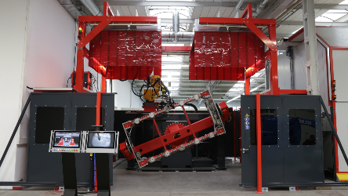
图 1：伏能士样件制作中心的机器人焊接工作站采用了最新的夹紧、传感器及焊接技术 – 例如 CMT 工艺。

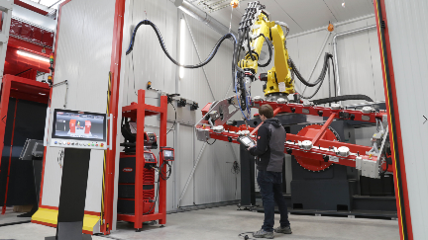
图 2：LaserHybrid 焊接工艺可确保快速可靠地焊接出低变形焊缝 – 特别是针对蓄电池托盘等大型部件。

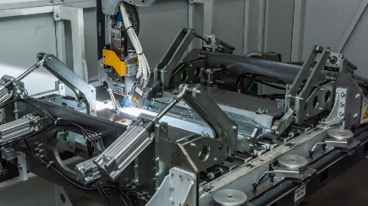
图 3：蓄电池托盘可保护电动汽车的蓄电池免受环境影响 – 即使在发生碰撞时亦是如此 – 故而对焊缝的要求极高。得益于全新的样件制作中心，伏能士在上述部件及其他类似创新部件方面乃是当之无愧的专家。

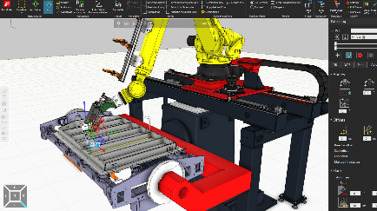
图 4：可通过模拟软件为可行性研究及离线编程确定周期时间并检查可达性。

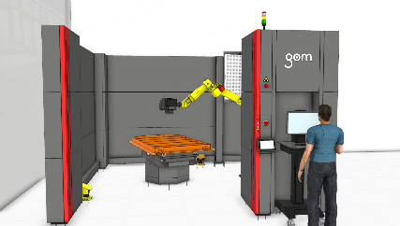
图像 5：焊接完成后，于测量工作站中检查部件（电脑效果图）。

照片：Fronius International GmbH，免费转载

高分辨率图片可从以下链接下载:
www.fronius.com/en/welding-technology/infocentre/press

Perfect Welding 事业部
伏能士 Perfect Welding 是电弧焊行业的创新领导者，同时也是机器人辅助焊接行业的全球市场领导者。作为系统供应商，伏能士焊接自动化还可在从容器构造到海洋石油行业的堆焊的诸多领域中，将客户特定的自动化完整焊接解决方案转化为现实。我们在产品组合中新增了手工应用电源、焊接配件以及多种服务。与全球超过 1000 家分销商联手，伏能士 Perfect Welding 始终陪伴客户左右。

Fronius International GmbH
伏能士焊接技术国际有限公司是一家奥地利公司，其总部位于 Pettenbach，并在 Wels、Thalheim、Steinhaus 和 Sattledt 设有其他办事处。这家有着悠久历史和深厚传统的公司由 Günter Fronius 在 1945 年创立，并将于 2020 年迎来它的 75 周年纪念日。该公司由当地一家个人经营的小作坊卑微起步，如今已发展成为致力于焊接技术、光伏和蓄电池充电系统等领域且拥有 5440 多名员工的全球性企业。其 93% 的产品被出口至全球 34 家伏能士国际子公司，以及分布于 60 多个国家及地区的销售伙伴/代理商。凭借其创新型产品和服务以及 1264 项授权专利，Fronius 成为了全球创新技术的领军者。

有关更多信息，请联系：
伏能士中国：
刘窈窈女士：
普陀区真南路 822 弄 129 号 2 号楼 B 区一层 / BLDG 129,
822 Zhennan Rd, Putuo District, 200331 上海 / Shanghai
电话：+86 (21) 2606 3291，传真：+86 (21) 2606 3209
电子邮件：Shen.Lin@fronius.com

请将样本副本寄送至我们的经销商：
a1kommunikation Schweizer GmbH, Kirsten Ludwig,
Oberdorfstraße 31 A, D – 70794 Filderstadt, Germany
电话：+49 (0)711 9454161 2；电子邮件：Kirsten.Ludwig@a1kommunikation.de

更多精彩更新，请访问我们的博客：blog.perfectwelding.fronius.com，并在 Facebook (froniuswelding)、Twitter (froniusintweld)、LinkedIn (perfect-welding)、Instagram (froniuswelding) 和 YouTube (froniuswelding) 上关注我们！

